公共交通站点分析报告

|  |  |
| --- | --- |
| 项目名称： |  |
| 建设单位： |  |
| 设计单位： |  |
| 咨询单位： |  |

**目 录**

1 工程概况 1

1 分析依据 1

2 项目周边公共交通情况 2

3 结论 2

1. 工程概况

本项目位于本项目用地位于长汀县大同镇李岭村、东埔村。东至待建规划路，南至待建规划路，西至已建主干道，北至在建纵八线道路。为工业用地，用地面积107792m2，建筑效果图见图1-1。

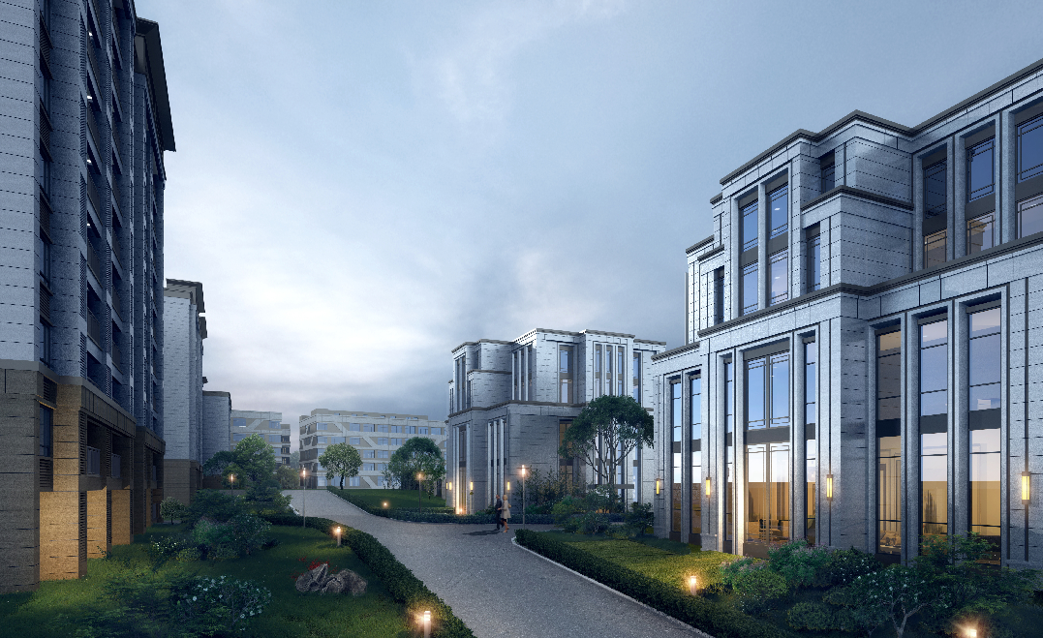

* + - * 1. 建筑效果图

1. 分析依据

依据《福建省绿色建筑设计标准》DBJ 13-197-2017中第4.2.9、4.3.3条的规定，对项目出入口到达公共交通站点的步行距离进行相应规定，规定如下：

**4.2.9** 场地出入口应基于公共交通设施现状及预期规划，并充分考虑出行的便捷性进行合理设置，且应符合下列要求（6分）：

1 场地出入口到达公共汽车站或城市公共自行车驻车站点的步行距离不应大于500m，或到达轨道交通站的步行距离不应大于800m；

2 场地及建筑出入口的设置、场地内人行路线设计应能为便捷出行提供有利条件。

**4.3.3** 场地出入口应基于公共交通设施现状及预期规划，并充分考虑出行的便捷性进行合理设置，且场地出入口步行距离800m范围内应设有2条或2条以上线路的公共交通站点（3分）。

1. 项目周边公共交通情况

本项目有3个出入口，出入口步行距离500m范围内有1个公交站点，如下图4-1所示，且场地及建筑出入口的设置、场地内人行路线设计应能为便捷出行提供有利条件。

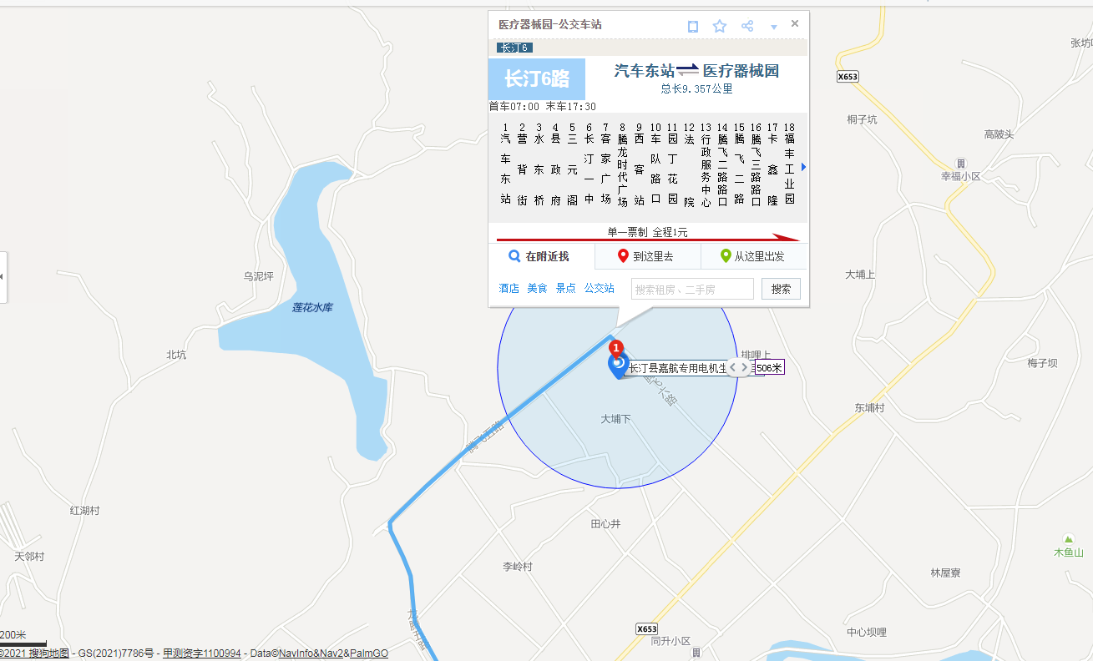

图4-1项目场地出入口步行距离500米范围内公交站点示意图

1. 结论

通过对项目周边公共交通站点位置分析，本项目周边公共交通站点及出入口设置一定程度上满足用户出行的需要，满足《福建省绿色建筑设计标准》中第4.2.9条的要求，可得6分。